Культурный дневник Головановой Дарьи
ученицы 8Г класса
МОУ «СОШ №72»

22 июня 1941 года на нашу Родину напали немецкие фашисты. Началась Великая Отечественная война. Ты знаешь, что она продолжалась четыре года.
Нелёгким был путь к победе. Прогремели великие битвы: битва под Москвой, Сталинградская, битва на Курской дуге. 250 дней не сдавался врагу героический Севастополь. 900 дней в страшной блокаде держался мужественный Ленинград. Отважно сражался Кавказ. На Украине, в Белоруссии, в других местах громили захватчиков грозные партизаны. Миллионы людей, в том числе и дети, трудились у заводских станков и на полях страны. Советские люди (Советский Союз – так называлась в те годы наша страна) делали всё, чтобы остановить фашистов. Даже в самые тяжёлые дни они твёрдо верили: «Враг будет разбит! Победа будет за нами!»
И вот настал момент, когда наступление захватчиков было остановлено, Советская армия повернула вспять вражеские войска, принесла освобождение СССР, многим странам Европы, вошла в Берлин – столицу фашистской Германии. Пришел день Победы!

- Расспроси родителей о членах своей семьи (и/или об их товарищах, знакомых) – участниках Великой Отечественной войны. Напиши об их военном пути.

- Помести здесь фотографии своих прадедушек, прабабушек (и/или их товарищей), связанные с событиями Великой Отечественной войны.

- Составь презентацию-экскурсию для одноклассников и родителей, посвященную истории твоего города (поселка, села) в годы Великой Отечественной войны. Расскажи в ней, как были связаны жизнь, труд людей твоего города (поселка, села)
Раздел 10
«Поклонимся великим тем годам…»
с непростой историей нашей Родины периода 1941–1945 годов.

- Прими участие в акции «Бессмертный полк» и поделись своими впечатлениями о ней.

- Сделай фоторепортаж с празднования 75-летия Победы в Великой Отечественной войне в твоем городе (поселке, селе).

- Укажи свои любимые художественные фильмы, повести, стихотворения, музыку (песни, мюзиклы, музыку к кинофильмам и пр.), посвященные Великой Отечественной войне. Напиши о том, чем они тебе особенно нравятся.

Х/ф: «А зори здесь тихие…», «Офицеры»

Стихотворения: Константин Симонов «Сын артиллериста», Александр Твардовский
«Рассказ танкиста» , Андрей Дементьев «Баллада о матери»
Песни: «День Победы» Лев Лещенко, «Катюша» Г. Виноградов
Эти произведения нравятся мне тем, что они особенно проникают в душу своим
Содержанием.

- Предложи здесь план (или краткое описание) сценария фильма, посвященного событиям Великой Отечественной войны (если бы тебе представилась возмож- ность его снимать). О чем (о ком) рассказывал бы этот фильм?

- Повяжи себе (своим родителям, одноклассникам, друзьям) георгиевскую ленточку к празднику 75-летия Победы в Великой Отечественной войне. Напиши, что она символизирует.

Символ Победы, цвета которого обозначают следующее: черный цвет – это дым, а

оранжевый пламя

Индивидуальный культурный маршрут путешественника
Вот мы и на финише. Давай вспомним твой маршрут. Впиши названия мест, в которых ты побывал (-а) в этом году.

СТАРТ

Университет им. Вавилова

Саратовский архитектурно-
Строительный колледж

ФИНИШ

Если необходимо, добавь в культурный маршрут дополнительные части. Желаем тебе новых маршрутов, встреч и открытий!

ЗАДАНИЕ
Карта культурных и памятных мест

Найди в Интернете карту своего района, села, города. Распечатай ее сам на листе бумаги или попроси родителей. Нанеси на нее памятные места, затем сфото- графируй и внеси в дневник.

ЗАДАНИЕ
Карта культурных и памятных мест

Предложи своим одноклассникам сделать общую карту путешествий, укажи на ней памятные места, которые каждый ученик твоего класса посетил в течение учебного года. Сфотографируй рисунок и внеси его в дневник.

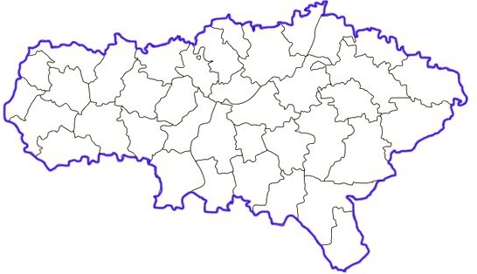

В оформлении дневника использованы фотоматериалы из открытого доступа сети Интернет

Текст – Колесова Е.В., Гаврилова Г.Н., Пилюгина С.А., Чанилова Н.Г. Редактура – Дятлева Г.В.
Дизайн – С.Н. Берднов, Т.Г. Петровец Верстка – Т.Г. Петровец
Отпечатано в типографии ГАУ ДПО «СОИРО» 410031, г. Саратов, ул. Б. Горная, д. 1

